Profesor dr Dražen Lušić

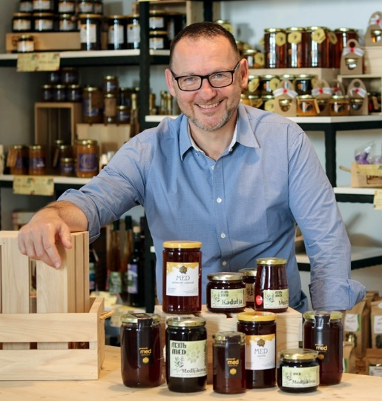
Zvanje diplomiranog sanitarnog inženjera stekao je na Medicinskom fakultetu Univerziteta u Rijeci (Hrvatska) 1997. godine. Magistrirao je (2007) i doktorirao (2011) na studijskom programu “Nutricionizam” na Prehrambeno-biotehnološkom fakultetu u Zagrebu. Trenutno je u zvanju vanrednog profesora na Medicinskom fakultetu i Fakultetu zdravstvenih studija, Univerziteta u Rijeci, Hrvatska. Rukovodilac je univerzitetskog studijskog programa Klinička ishrana, kao i nosilac više kurseva iz oblasti bezbednosti, porekla i organske proizvodnje hrane. Tokom svoje naučne karijere objavio je 30 radova koje citira međunarodna naučna baza podataka SCOPUS. Njegova naučna interesovanja uglavnom se odnose na zdravstvenu ekologiju, posebno na organsku proizvodnju, kao i na autentičnost i upotrebu pčelinjih proizvoda. Ima dugogodišnje iskustvo u osiguranju bezbednosti, kvaliteta i autentičnosti hrvatskog meda. Član je različitih nacionalnih komiteta pri Ministarstvu poljoprivrede, fokusiranih na uspostavljanje pravnog okvira za poreklo i kvalitet meda. Aktivni je senzorni analitičar meda, registrovan u Italijanskom nacionalnom registru stručnjaka za senzornu analizu meda. Trenutno je predsednik Hrvatskog udruženja senzornih analitičara meda (HUSAM) i predsednik Međunarodne komisije za med (IHC).

Član uređivačkog odbora (ranije): Journal of Sanitary Engineering International; predsednik uredništva: Hrvatska pčela, službeni časopis Hrvatskog pčelarskog saveza; Gost urednik naučnog časopisa Archives of Industrial Hygiene and Toxicology (SCIE)

Autor više naučnih i stručnih radova, poglavlja u knjigama, izlaganja na domaćim i međunarodnim naučnim i stručnim simpozijumima i kongresima, urednik više zbornika sa konferencija i simpozijuma.

CRORIS referenca dostupna na https://www.croris.hr/osobe/profil/26868?lang=en.
ORCID referenca: https://orcid.org/0000-0002-1636-6512

